Как наследникам получить недополученную пенсию

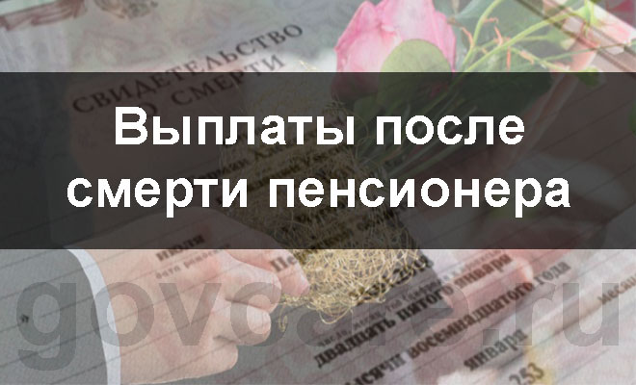
Суммы недополученной пенсии умершего пенсионера могут получить «наследники».
В связи с возникающими вопросами у жителей нашего района клиентская служба (на правах отдела) в Муслюмовском районе напоминает, что в соответствии с пенсионным законодательством не позднее, чем до истечения 6 месяцев со дня смерти пенсионера, начисленные суммы пенсии, причитавшиеся пенсионеру в текущем месяце и оставшиеся неполученными в связи с его смертью, выплачиваются членам семьи умершего пенсионера, совместно проживавшим с ним на день его смерти.
К кругу членов семьи относятся: дети, братья, сестры и внуки пенсионера; родители, супруг пенсионера; дедушка и бабушка пенсионера.
При этом факт совместного проживания с пенсионером и родственные отношения должны быть подтверждены. Под совместным проживанием следует понимать общее место жительства члена семьи и пенсионера на день его смерти, подтвержденное документально. В качестве документов, подтверждающих совместное проживание с пенсионером на день его смерти, принимаются данные паспорта, справки жилищных органов и др. документы.
Правом на получение сумм пенсии, причитавшихся пенсионеру и оставшихся неполученными, могут воспользоваться одновременно несколько членов семьи пенсионера, указанных выше. Каждый из них должен представить все необходимые документы (либо представить отказ в чью-то пользу).
Для получения недополученных сумм пенсий необходимо обращаться в клиентскую службу ПФР с необходимыми документами. При себе следует иметь свой паспорт, свидетельство о смерти пенсионера, справку из жилищных органов о совместном проживании на день смерти, документы о родственных отношениях с умершим.
В случае обращения за недополученной суммой пенсии других родственников пенсионера (не указанных выше) или членов семьи, не подтвердивших родственные отношения или совместное проживание, а также в случае истечения 6-ти месячного срока, соответствующие суммы пенсии наследуются на общих основаниях, установленных Гражданским кодексом Российской Федерации. Такие наследники могут обратиться в клиентскую службу ПФР по месту проживания умершего пенсионера с заявлением и запросом от нотариуса о выдаче справки о размере недополученной пенсии для оформления права на наследие в нотариальных органах. В этом случае недополученная сумма пенсии выплачивается наследникам на основании представленного в клиентскую службу ПФР свидетельства о праве на наследство.

